Міністерство освіти і науки України

Національний технічний університет України „КПІ”

Факультет інформатики та обчислювальної техніки

Кафедра автоматизованих систем обробки

інформації та управління

**ЗВІТ**

з комп’ютерного практикуму № 1

на тему :

„ КЛАССИ С++”

|  |  |  |  |  |
| --- | --- | --- | --- | --- |
| **Виконав студент** |  | *ІП-63 Дроздович В.О.* |  |  |
|  |  | (№ групи, прізвище, ім’я, по батькові ) |  |  |
|  |  |  |  |  |
| **Прийняв** |  | *ас. Головченко М.М.* |  |  |
|  |  | (посада, прізвище, ім’я, по батькові ) |  |  |

Київ 2017

ЗМІСТ

1 Мета роботи 3

2 Постановка задачі 4

3 Аналітичні викладки 5

4 UML ДІАГРАМА КЛАСУ 6

5 Тексти програмного коду 7

6 Результат роботи програми 10

Висновки 11

# Мета роботи

*Мета роботи* – придбати навички складання елементарних програм застосовуючи класси С++.

# Постановка задачі

Определить класс «Криптография», с закрытым элементом t – который представляет собой некоторый текст. Предусмотреть в классе: – конструктор инициализации, для ввода текста с клавиатуры (задать некоторый текст по умолчанию). Класс должен содержать методы для шифровки и расшифровки текста по трем алгоритмам или более. Сымитировать атаку криптоаналитика (имеется зашифрованный текст, делается предположение о методе, которым он зашифрован, подбирается ключ и расшифровывается текст). Сравнить время, затраченное на подбор ключей для разных методов.

Определить деструктор класса.

# Аналітичні викладки

В ході виконання роботи застосовано методи шифрування інформації.

# UML ДІАГРАМА КЛАСУ

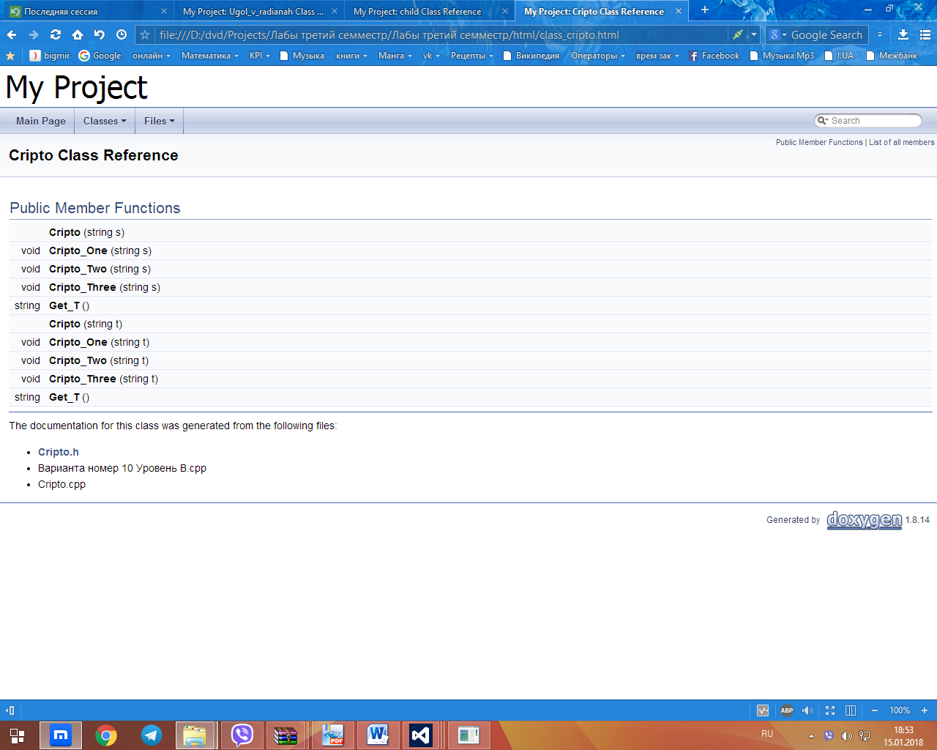

# Тексти програмного коду

#include<iostream>

#include<string>

using namespace std;

class Cripto {

private:

string t;

public:

Cripto (string s);

void Cripto_One(string s);

void Cripto_Two(string s);

void Cripto_Three(string s);

string Get_T();

~Cripto();

};

#include"Cripto.h"

Cripto::Cripto(string s)

{

t="Muha is the beautiful";

t=s;

}

void Cripto::Cripto_One(string s){

for (int i=0; i<s.length()-3; i++)

{ char tmp=s[i];

s[i]=s[i+3];

s[i+3]=tmp;

}

t=s;

}

void Cripto::Cripto_Two(string s){

for (int i=0; i<s.length()-1; i+=2)

{

char tmp=s[i];

s[i]=s[i+1];

s[i+1]=tmp;

}

t=s;

}

void Cripto::Cripto_Three(string s){

for (int i=1; i<s.length()/2; i++)

{

char tmp=s[i];

s[i]=s[s.length()-i];

s[s.length()-i]=tmp;

}

t=s;

}

string Cripto::Get_T()

{

return t;

}

Cripto::~Cripto()

{

t=nullptr;

}

#include<ctime>

#include<time.h>

#include"Cripto.h"

using namespace std;

int main()

{

string t;

cin>>t;

Cripto *oCripto=new Cripto(t);

cout<<oCripto->Get_T()<<endl;

cout<<"First metod : ";

oCripto->Cripto_One(t);

cout<<oCripto->Get_T()<<endl;

unsigned int start_time = clock();

cout<<"First metod decrypt : ";

oCripto->Cripto_One(oCripto->Get_T());

cout<<oCripto->Get_T()<<endl;

unsigned int end_time = clock();

unsigned int search_time = end_time - start_time;

cout<<"Time first decrypt = "<<search_time/1000.0<<endl;

cout<<"Second metod : ";

oCripto->Cripto_Two(t);

cout<<oCripto->Get_T()<<endl;

start_time = clock();

cout<<"Second metod decrypt : ";

oCripto->Cripto_Two(oCripto->Get_T());

cout<<oCripto->Get_T()<<endl;

end_time = clock();

search_time = end_time - start_time;

cout<<"Time second decrypt = "<<search_time/1000.0<<endl;

cout<<"Third metod : ";

oCripto->Cripto_Three(t);

cout<<oCripto->Get_T()<<endl;

start_time = clock();

cout<<"Third metod decrypt : ";

oCripto->Cripto_Three(oCripto->Get_T());

cout<<oCripto->Get_T()<<endl;

end_time = clock();

search_time = end_time - start_time;

cout<<"Time third decrypt = "<<search_time/1000.0<<endl;

string ataka=oCripto->Get_T();

for(int i=0; i<oCripto->Get_T().length()-1; i++)

{

ataka[i]=oCripto->Get_T()[i];

}

srand(time(NULL));

int tmp = 0 + rand()%100;

if(tmp%2==0)

{

cout<<"Attack is succesfull "<<endl;

}

else

{

cout<<"Attack is unsuccesfull "<<endl;

}

system("pause");

return 0;

}

# Результат роботи програми

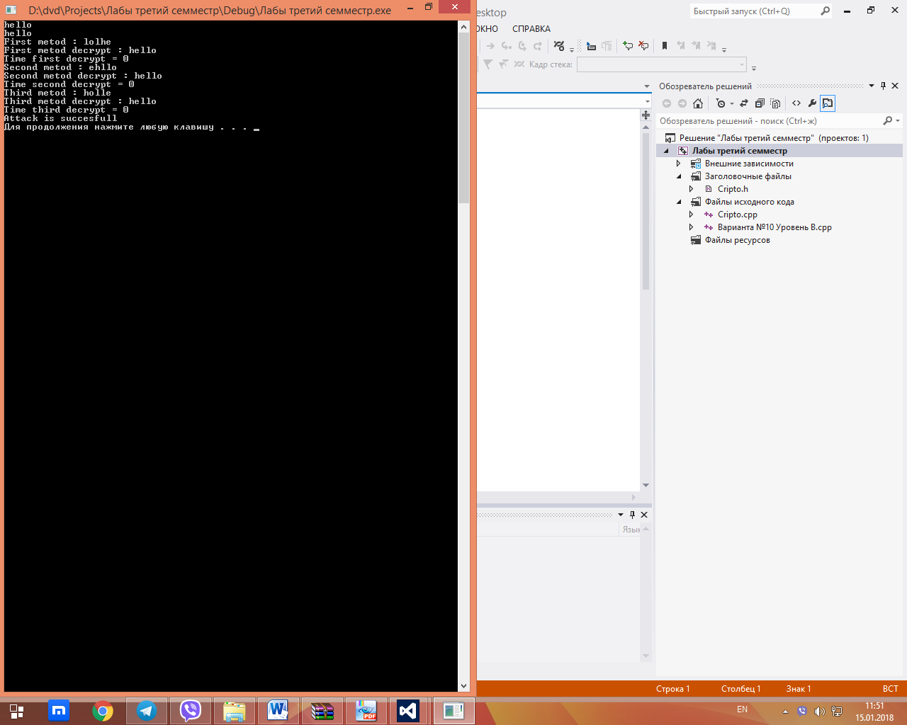

Висновки

В ході виконання лабораторної роботи я отримав навички застосування класів, реалізації їх конструкторів, деструкторів та методів.